Реестр самовольно установленных и (или) незаконно эксплуатируемых временных сооружений на территории Ленинского района городского округа город Воронеж , выявленных 13.03.2017

№п/п | Местонахождения объекта, вид сооружения, дата выявления | Фото
1 | ул. Ворошилова, 27  (бетонное ограждение) | 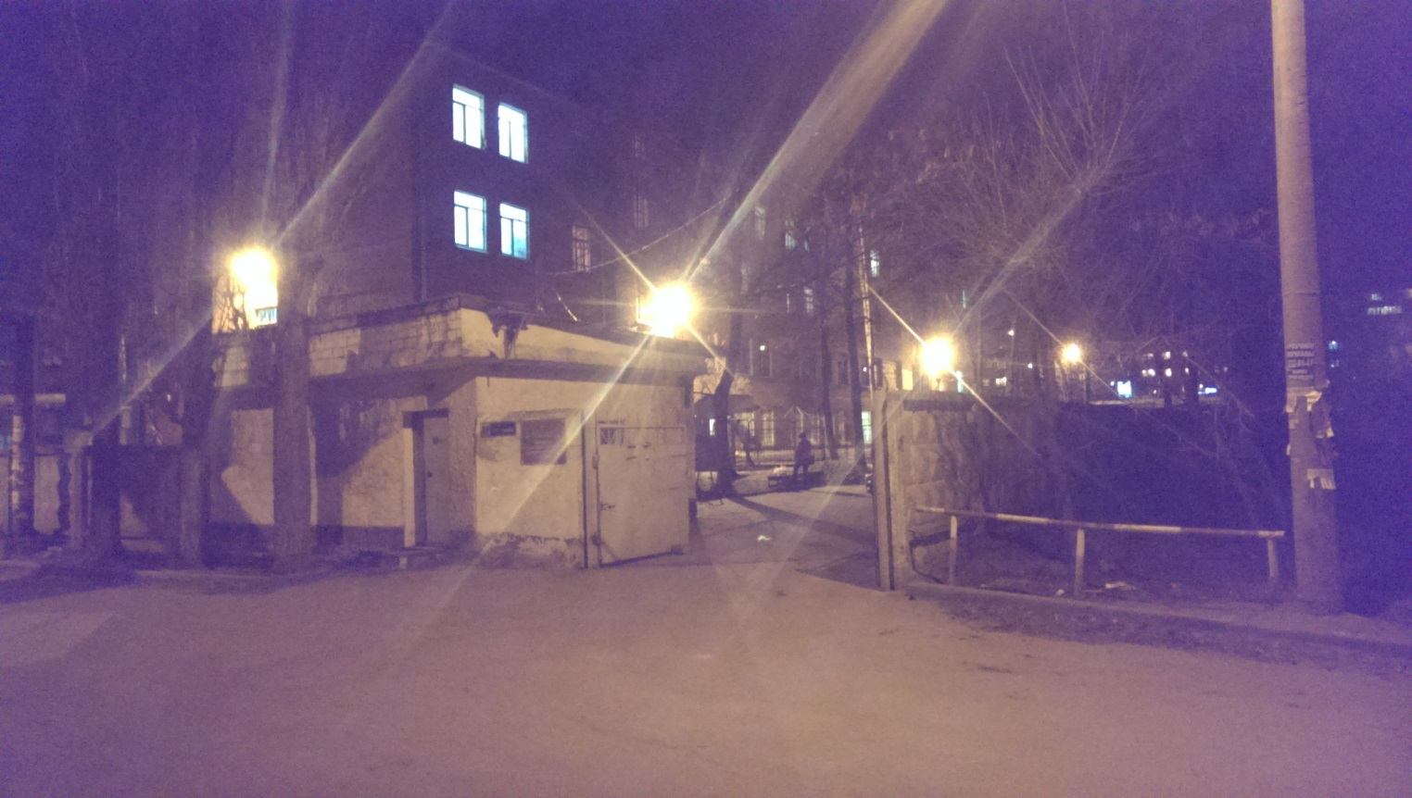
 |  | 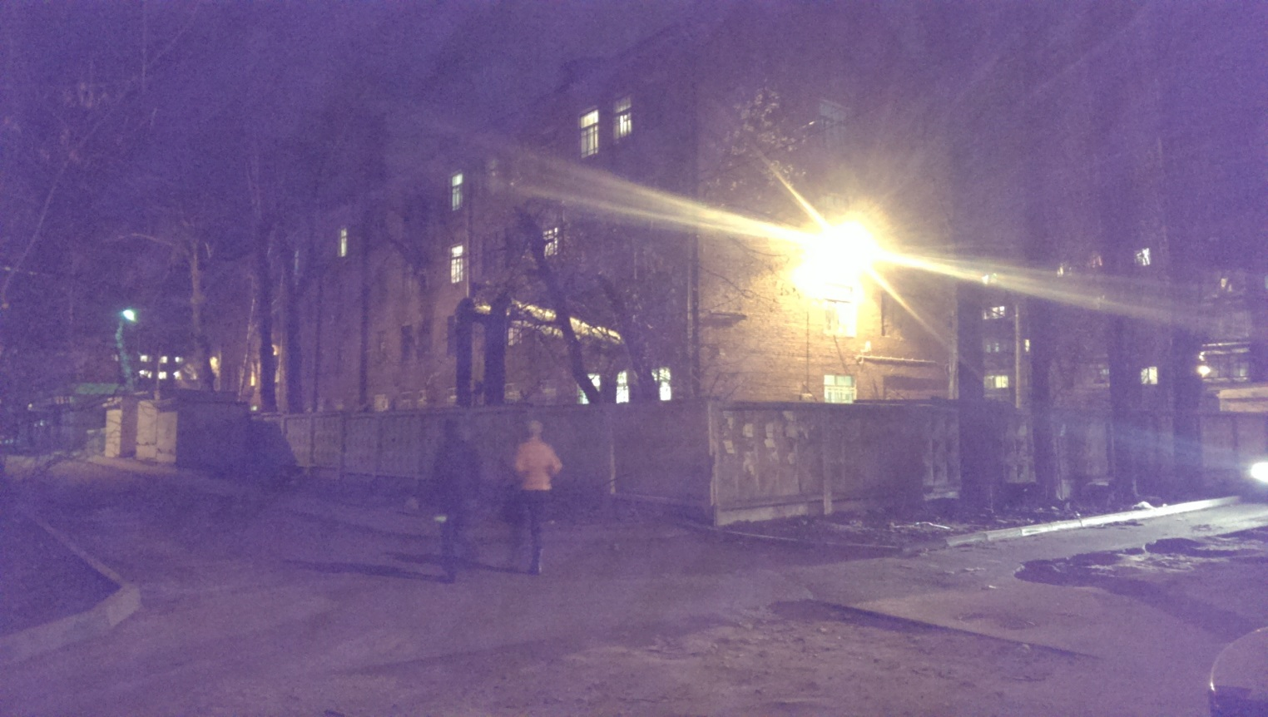
2 | ул. 9 Января, 36 (шлагбаум) | 